用人单位访客通行证获取指南
1.关注【平安福大】公众号，点击【@保卫部】菜单栏，点击【进出申请】栏目。
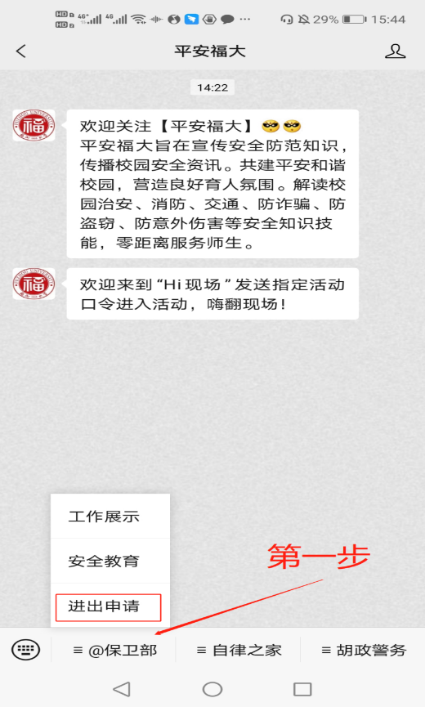
2.点击【访客预约】模块。
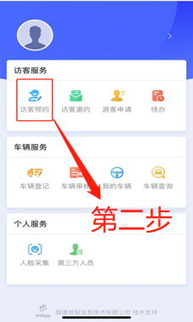
3.点击顶部图片进入【预约登记】。
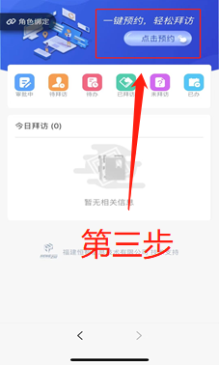
4.填写受访人信息及访客信息后提交。
（1）预约信息
受访人姓名1：李杰；
受访人手机号1：15980631991；
受访人姓名2：庞颂全；
受访人手机号2：13163883342；
受访人姓名3：王小娥
受访人手机号3：15659176926
拜访事由：4月26日新文科专场招聘会；
申请类型：临时；
日期：招聘当日；
时段：建议选择全天；
拜访方式：根据实际情况填写，若选择驾车，请补充车牌号信息，未填写车牌信息车辆无法进校；
拜访方式为驾车，可添加随行人员。
访问校区：旗山校区；
（2）访客信息
头像：建议使用前置摄像头上传；
姓名：填写真实姓名；
手机号：需填写可接收到短信的手机号码；
所属单位（必填）：请务必填写单位全称；
居民身份证：本人身份证。

5.经学校审核通过后，点击【平安福大】微信公众号【待拜访】菜单获取【访客通行证】。如下图：
